АДМИНИСТРАЦИЯ МУНИЦИПАЛЬНОГО ОБРАЗОВАНИЯ ДИНСКОЙ РАЙОН

ПОСТАНОВЛЕНИЕ

ОТ У/. О Ъ . & Q 2 - 1/ №
станица Динская

О закреплении муниципальных дошкольных образовательных организаций за конкретными территориями муниципального образования Динской район

В соответствии со статьями 9, 67 Федерального закона от 29 декабря 2012 г.
№ 273-ФЗ «Об образовании в Российской Федерации», статьями 31, 65 Устава муниципального образования Динской район, в целях обеспечения реализации прав граждан Российской Федерации на образование п о с т а н о в л я ю :
- Закрепить муниципальные дошкольные образовательные организации за конкретными территориями муниципального образования Динской район согласно приложению.
- Руководителям муниципальных дошкольных образовательных организаций обеспечить учет детей возрастом от 2 месяцев до 7 лет, проживающих на территории муниципального образования Динской район и имеющих право на получение общедоступного бесплатного дошкольного образования.
- Управлению образования администрации муниципального образования Динской район (ЕжковаМ.А.) обеспечить контроль за учетом детей возрастом от 2 месяцев до 7 лет, проживающих на территории муниципального образования Динской район и имеющих право на получение общедоступного бесплатного дошкольного образования.
- Признать утратившим силу постановление администрации муниципального образования Динской район от 13 марта 2023 г. № 401 «О закреплении муниципаль­ ных дошкольных образовательных организаций за конкретными территориями муниципального образования Динской район».
- Отделу по взаимодействию со СМИ администрации муниципального образования Динской район (Бондарева С.В.) официально обнародовать настоящее постановление и обеспечить его размещение на официальном сайте муниципального образования Динской район в информационно-телекоммуникационной сети «Интер­ нет» в разделе «Документы».
- Контроль за выполнением настоящего постановления возложить на за­ местителя главы администрации муниципального образования Динской район Фисуна А.А.
- Постановление вступает#! ^ш-официального обнародования.

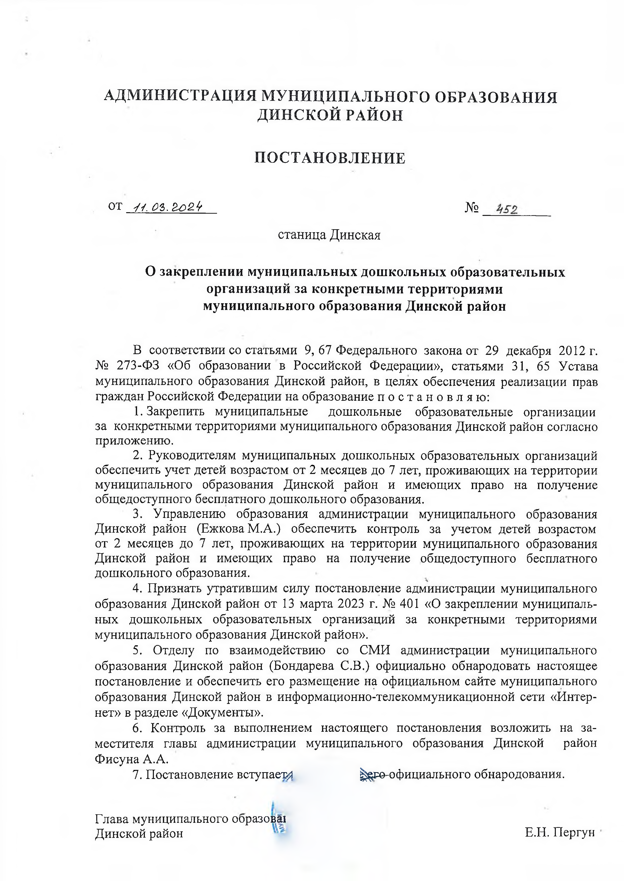Глава муниципального ооразовщ Динской район

Е.Н. Пергун

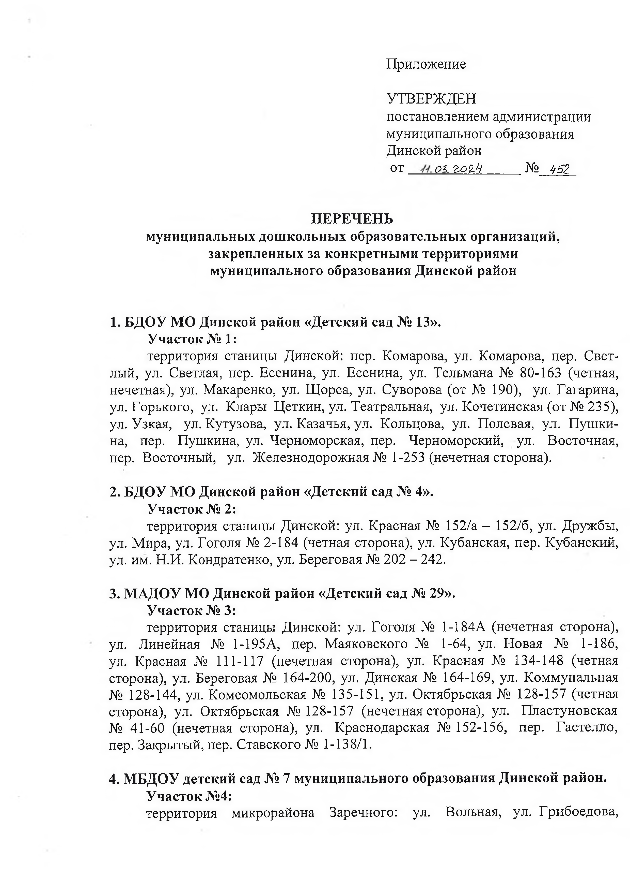
Приложение

УТВЕРЖДЕН
постановлением администрации муниципального образования Динской район
от о*>. ъ о ч Ч № 452 .

ПЕРЕЧЕНЬ
муниципальных дошкольных образовательных организаций, закрепленных за конкретными территориями муниципального образования Динской район

БДОУ МО Динской район «Детский сад № 13». Участок № 1:
территория станицы Динской: пер. Комарова, ул. Комарова, пер. Свет­ лый, ул. Светлая, пер. Есенина, ул. Есенина, ул. Тельмана № 80-163 (четная, нечетная), ул. Макаренко, ул. Щорса, ул. Суворова (от № 190), ул. Гагарина, ул. Горького, ул. Клары Цеткин, ул. Театральная, ул. Кочетинская (от № 235), ул. Узкая, ул. Кутузова, ул. Казачья, ул. Кольцова, ул. Полевая, ул. Пушки­ на, пер. Пушкина, ул. Черноморская, пер. Черноморский, ул. Восточная, пер. Восточный, ул. Железнодорожная № 1-253 (нечетная сторона).

БДОУ МО Динской район «Детский сад № 4». Участок № 2:
территория станицы Динской: ул. Красная № 152/а - 152/6, ул. Дружбы, ул. Мира, ул. Гоголя № 2-184 (четная сторона), ул. Кубанская, пер. Кубанский, ул. им. Н.И. Кондратенко, ул. Береговая № 202 - 242.

МАДОУ МО Динской район «Детский сад № 29». Участок №3:
территория станицы Динской: ул. Гоголя № 1-184А (нечетная сторона), ул. Линейная № 1-195А, пер. Маяковского № 1-64, ул. Новая № 1-186, ул. Красная № 111-117 (нечетная сторона), ул. Красная № 134-148 (четная сторона), ул. Береговая № 164-200, ул. Динская № 164-169, ул. Коммунальная
№ 128-144, ул. Комсомольская № 135-151, ул. Октябрьская № 128-157 (четная сторона), ул. Октябрьская № 128-157 (нечетная сторона), ул. Пластуновская
№ 41-60 (нечетная сторона), ул. Краснодарская № 152-156, пер. Гастелло, пер. Закрытый, пер. Ставского № 1-138/1.

МБДОУ детский сад № 7 муниципального образования Динской район. Участок №4:
территория микрорайона Заречного: ул. Вольная, ул. Грибоедова,

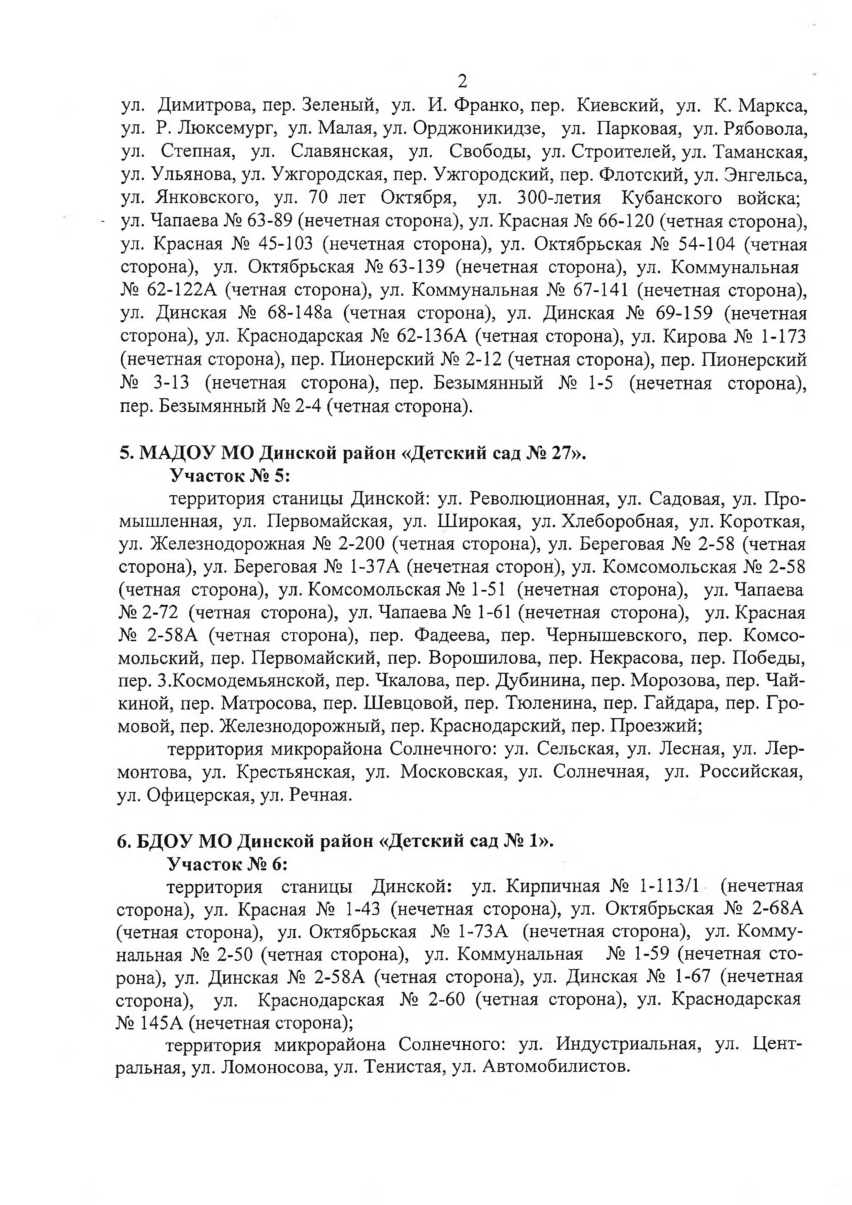
2
ул. Димитрова, пер. Зеленый, ул. И. Франко, пер. Киевский, ул. К. Маркса, ул. Р. Люксемург, ул. Малая, ул. Орджоникидзе, ул. Парковая, ул. Рябовола, ул. Степная, ул. Славянская, ул. Свободы, ул. Строителей, ул. Таманская, ул. Ульянова, ул. Ужгородская, пер. Ужгородский, пер. Флотский, ул. Энгельса, ул. Янковского, ул. 70 лет Октября, ул. 300-летия Кубанского войска;
- ул. Чапаева № 63-89 (нечетная сторона), ул. Красная № 66-120 (четная сторона), ул. Красная № 45-103 (нечетная сторона), ул. Октябрьская № 54-104 (четная сторона), ул. Октябрьская № 63-139 (нечетная сторона), ул. Коммунальная
№ 62-122А (четная сторона), ул. Коммунальная № 67-141 (нечетная сторона), ул. Динская № 68-148а (четная сторона), ул. Динская № 69-159 (нечетная сторона), ул. Краснодарская № 62-136А (четная сторона), ул. Кирова № 1-173 (нечетная сторона), пер. Пионерский № 2-12 (четная сторона), пер. Пионерский
№ 3-13 (нечетная сторона), пер. Безымянный № 1-5 (нечетная сторона), пер. Безымянный № 2-4 (четная сторона).

МАДОУ МО Динской район «Детский сад № 27». Участок № 5:
территория станицы Динской: ул. Революционная, ул. Садовая, ул. Про­ мышленная, ул. Первомайская, ул. Широкая, ул. Хлеборобная, ул. Короткая, ул. Железнодорожная № 2-200 (четная сторона), ул. Береговая № 2-58 (четная сторона), ул. Береговая № 1-3 7А (нечетная сторон), ул. Комсомольская № 2-58 (четная сторона), ул. Комсомольская № 1-51 (нечетная сторона), ул. Чапаева
№ 2-72 (четная сторона), ул. Чапаева № 1-61 (нечетная сторона), ул. Красная
№ 2-58А (четная сторона), пер. Фадеева, пер. Чернышевского, пер. Комсо­ мольский, пер. Первомайский, пер. Ворошилова, пер. Некрасова, пер. Победы, пер. 3.Космодемьянской, пер. Чкалова, пер. Дубинина, пер. Морозова, пер. Чай­ киной, пер. Матросова, пер. Шевцовой, пер. Тюленина, пер. Гайдара, пер. Гро­ мовой, пер. Железнодорожный, пер. Краснодарский, пер. Проезжий;
территория микрорайона Солнечного: ул. Сельская, ул. Лесная, ул. Лер­ монтова, ул. Крестьянская, ул. Московская, ул. Солнечная, ул. Российская, ул. Офицерская, ул. Речная.

БДОУ МО Динской район «Детский сад № 1». Участок № 6:
территория станицы Динской: ул. Кирпичная № 1-113/1 (нечетная сторона), ул. Красная № 1-43 (нечетная сторона), ул. Октябрьская № 2-68А (четная сторона), ул. Октябрьская № 1-73А (нечетная сторона), ул. Комму­ нальная № 2-50 (четная сторона), ул. Коммунальная № 1-59 (нечетная сто­ рона), ул. Динская № 2-5 8А (четная сторона), ул. Динская № 1-67 (нечетная сторона), ул. Краснодарская № 2-60 (четная сторона), ул. Краснодарская
№ 145А (нечетная сторона);
территория микрорайона Солнечного: ул. Индустриальная, ул. Цент­ ральная, ул. Ломоносова, ул. Тенистая, ул. Автомобилистов.

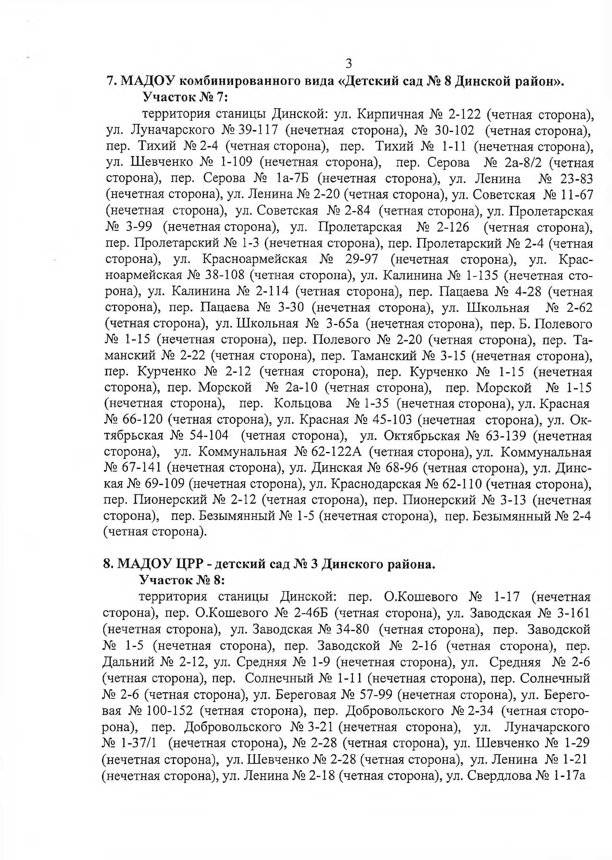
3

МАДОУ комбинированного вида «Детский сад № 8 Динской район». Участок № 7:
территория станицы Динской: ул. Кирпичная № 2-122 (четная сторона), ул. Луначарского № 39-117 (нечетная сторона), № 30-102 (четная сторона), пер. Тихий № 2-4 (четная сторона), пер. Тихий № 1-11 (нечетная сторона), ул. Шевченко № 1-109 (нечетная сторона), пер. Серова № 2а-8/2 (четная сторона), пер. Серова № 1а-7Б (нечетная сторона), ул. Ленина № 23-83 (нечетная сторона), ул. Ленина № 2-20 (четная сторона), ул. Советская № 11-67 (нечетная сторона), ул. Советская № 2-84 (четная сторона), ул. Пролетарская
№ 3-99 (нечетная сторона), ул. Пролетарская № 2-126 (четная сторона), пер. Пролетарский № 1-3 (нечетная сторона), пер. Пролетарский № 2-4 (четная сторона), ул. Красноармейская № 29-97 (нечетная сторона), ул. Крас­ ноармейская № 38-108 (четная сторона), ул. Калинина № 1-135 (нечетная сто­ рона), ул. Калинина № 2-114 (четная сторона), пер. Пацаева № 4-28 (четная сторона), пер. Пацаева № 3-30 (нечетная сторона), ул. Школьная № 2-62 (четная сторона), ул. Школьная № 3-65а (нечетная сторона), пер. Б. Полевого
№ 1-15 (нечетная сторона), пер. Полевого № 2-20 (четная сторона), пер. Та­ манский № 2-22 (четная сторона), пер. Таманский № 3-15 (нечетная сторона), пер. Курченко № 2-12 (четная сторона), пер. Курченко № 1-15 (нечетная сторона), пер. Морской № 2а-10 (четная сторона), пер. Морской № 1-15 (нечетная сторона), пер. Кольцова № 1-35 (нечетная сторона), ул. Красная
№ 66-120 (четная сторона), ул. Красная № 45-103 (нечетная сторона), ул. Ок­ тябрьская № 54-104 (четная сторона), ул. Октябрьская № 63-139 (нечетная сторона), ул. Коммунальная № 62-122А (четная сторона), ул. Коммунальная
№ 67-141 (нечетная сторона), ул. Динская № 68-96 (четная сторона), ул. Динс- кая № 69-109 (нечетная сторона), ул. Краснодарская № 62-110 (четная сторона), пер. Пионерский № 2-12 (четная сторона), пер. Пионерский № 3-13 (нечетная сторона), пер. Безымянный № 1-5 (нечетная сторона), пер. Безымянный № 2-4 (четная сторона).

МАДОУ ЦРР - детский сад № 3 Динского района. Участок № 8:
территория станицы Динской: пер. О.Кошевого № 1-17 (нечетная сторона), пер. О.Кошевого № 2-46Б (четная сторона), ул. Заводская № 3-161 (нечетная сторона), ул. Заводская № 34-80 (четная сторона), пер. Заводской
№ 1-5 (нечетная сторона), пер. Заводской № 2-16 (четная сторона), пер. Дальний № 2-12, ул. Средняя № 1-9 (нечетная сторона), ул. Средняя № 2-6 (четная сторона), пер. Солнечный № 1-11 (нечетная сторона), пер. Солнечный
№ 2-6 (четная сторона), ул. Береговая № 57-99 (нечетная сторона), ул. Берего­ вая № 100-152 (четная сторона), пер. Добровольского № 2-34 (четная сторо- рона), пер. Добровольского № 3-21 (нечетная сторона), ул. Луначарского
№ 1-37/1 (нечетная сторона), № 2-28 (четная сторона), ул. Шевченко № 1-29 (нечетная сторона), ул. Шевченко № 2-28 (четная сторона), ул. Ленина № 1-21 (нечетная сторона), ул. Ленина № 2-18 (четная сторона), ул. Свердлова № 1-17а

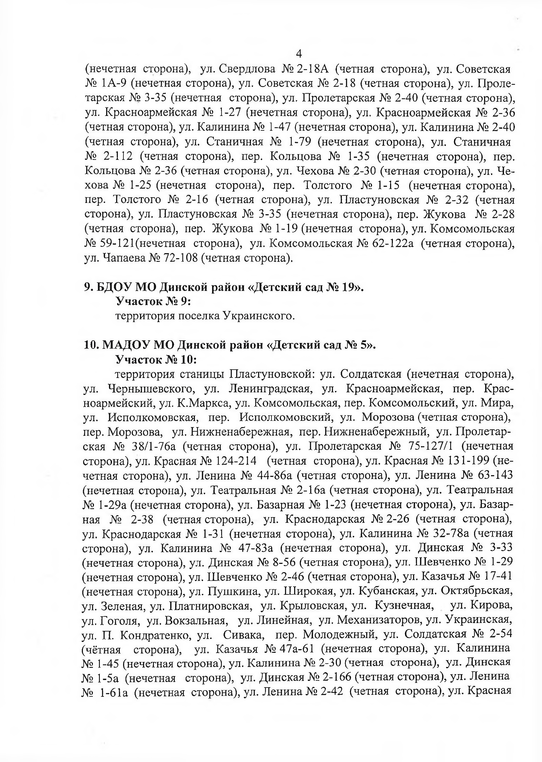
4
(нечетная сторона), ул. Свердлова № 2-18А (четная сторона), ул. Советская
№ 1А-9 (нечетная сторона), ул. Советская № 2-18 (четная сторона), ул. Проле­ тарская № 3-35 (нечетная сторона), ул. Пролетарская № 2-40 (четная сторона), ул. Красноармейская № 1-27 (нечетная сторона), ул. Красноармейская № 2-36 (четная сторона), ул. Калинина № 1-47 (нечетная сторона), ул. Калинина № 2-40 (четная сторона), ул. Станичная № 1-79 (нечетная сторона), ул. Станичная
№ 2-112 (четная сторона), пер. Кольцова № 1-35 (нечетная сторона), пер. Кольцова № 2-36 (четная сторона), ул. Чехова № 2-30 (четная сторона), ул. Че­ хова № 1-25 (нечетная сторона), пер. Толстого № 1 -15 (нечетная сторона), пер. Толстого № 2-16 (четная сторона), ул. Пластуновская № 2-32 (четная сторона), ул. Пластуновская № 3-35 (нечетная сторона), пер. Жукова № 2-28 (четная сторона), пер. Жукова № 1-19 (нечетная сторона), ул. Комсомольская
№ 59-121(нечетная сторона), ул. Комсомольская № 62-122а (четная сторона), ул. Чапаева № 72-108 (четная сторона).

БДОУ МО Динской район «Детский сад № 19». Участок № 9:
территория поселка Украинского.

МАДОУ МО Динской район «Детский сад № 5». Участок № 10:
территория станицы Пластуновской: ул. Солдатская (нечетная сторона), ул. Чернышевского, ул. Ленинградская, ул. Красноармейская, пер. Крас­ ноармейский, ул. К.Маркса, ул. Комсомольская, пер. Комсомольский, ул. Мира, ул. Исполкомовская, пер. Исполкомовский, ул. Морозова (четная сторона), пер. Морозова, ул. Нижненабережная, пер. Нижненабережный, ул. Пролетар­ ская № 38/1-76а (четная сторона), ул. Пролетарская № 75-127/1 (нечетная сторона), ул. Красная № 124-214 (четная сторона), ул. Красная № 131-199 (не­ четная сторона), ул. Ленина № 44-86а (четная сторона), ул. Ленина № 63-143 (нечетная сторона), ул. Театральная № 2 -16а (четная сторона), ул. Театральная
№ 1-29а (нечетная сторона), ул. Базарная № 1-23 (нечетная сторона), ул. Базар­ ная № 2-38 (четная сторона), ул. Краснодарская № 2-26 (четная сторона), ул. Краснодарская № 1-31 (нечетная сторона), ул. Калинина № 32-78а (четная сторона), ул. Калинина № 47-83а (нечетная сторона), ул. Динская № 3-33 (нечетная сторона), ул. Динская № 8-56 (четная сторона), ул. Шевченко № 1-29 (нечетная сторона), ул. Шевченко № 2-46 (четная сторона), ул. Казачья № 17-41 (нечетная сторона), ул. Пушкина, ул. Широкая, ул. Кубанская, ул. Октябрьская, ул. Зеленая, ул. Платнировская, ул. Крыловская, ул. Кузнечная, ул. Кирова, ул. Гоголя, ул. Вокзальная, ул. Линейная, ул. Механизаторов, ул. Украинская, ул. П. Кондратенко, ул. Сивака, пер. Молодежный, ул. Солдатская № 2-54 (чётная сторона), ул. Казачья № 47а-61 (нечетная сторона), ул. Калинина
№ Г45 (нечетная сторона), ул. Калинина № 2-30 (четная сторона), ул. Динская
№ 1-5а (нечетная сторона), ул. Динская № 2-166 (четная сторона), ул. Ленина
№ 1-61а (нечетная сторона), ул. Ленина № 2-42 (четная сторона), ул. Красная

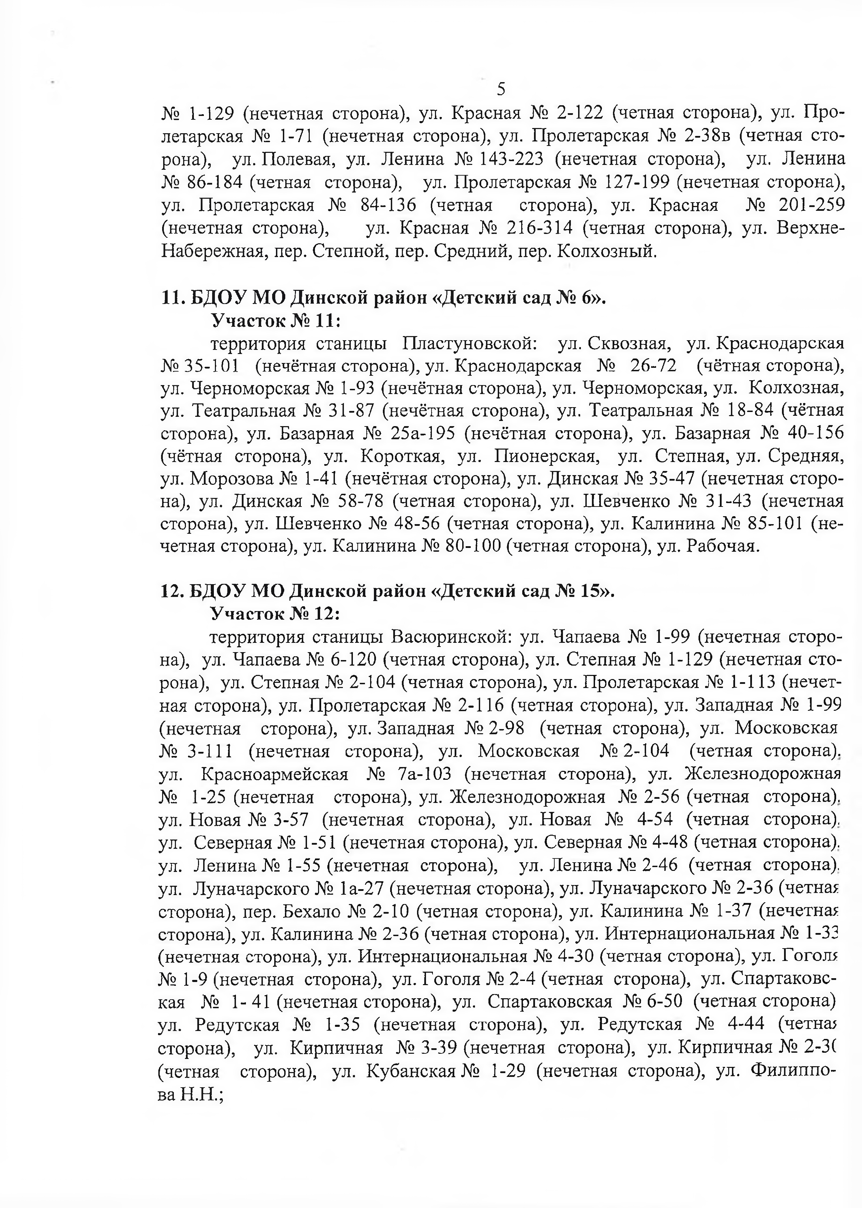
5
№ 1-129 (нечетная сторона), ул. Красная № 2-122 (четная сторона), ул. Про­ летарская № 1-71 (нечетная сторона), ул. Пролетарская № 2-3 8в (четная сто­ рона), ул. Полевая, ул. Ленина № 143-223 (нечетная сторона), ул. Ленина
№ 86-184 (четная сторона), ул. Пролетарская № 127-199 (нечетная сторона), ул. Пролетарская № 84-136 (четная сторона), ул. Красная № 201-259 (нечетная сторона), ул. Красная № 216-314 (четная сторона), ул. Верхне- Набережная, пер. Степной, пер. Средний, пер. Колхозный.

БДОУ МО Динской район «Детский сад № 6». Участок № 11:
территория станицы Пластуновской: ул. Сквозная, ул. Краснодарская
№ 35-101 (нечётная сторона), ул. Краснодарская № 26-72 (чётная сторона), ул. Черноморская № 1-93 (нечётная сторона), ул. Черноморская, ул. Колхозная, ул. Театральная № 31-87 (нечётная сторона), ул. Театральная № 18-84 (чётная сторона), ул. Базарная № 25а-195 (нечётная сторона), ул. Базарная № 40-156 (чётная сторона), ул. Короткая, ул. Пионерская, ул. Степная, ул. Средняя, ул. Морозова № 1-41 (нечётная сторона), ул. Динская № 35-47 (нечетная сторо­ на), ул. Динская № 58-78 (четная сторона), ул. Шевченко № 31-43 (нечетная сторона), ул. Шевченко № 48-56 (четная сторона), ул. Калинина № 85-101 (не­ четная сторона), ул. Калинина № 80-100 (четная сторона), ул. Рабочая.

БДОУ МО Динской район «Детский сад № 15». Участок № 12:
территория станицы Васюринской: ул. Чапаева № 1-99 (нечетная сторо­ на), ул. Чапаева № 6-120 (четная сторона), ул. Степная № 1-129 (нечетная сто­ рона), ул. Степная № 2-104 (четная сторона), ул. Пролетарская № 1-113 (нечет­ ная сторона), ул. Пролетарская № 2-116 (четная сторона), ул. Западная № 1-99 (нечетная сторона), ул. Западная № 2-98 (четная сторона), ул. Московская
№ 3-111 (нечетная сторона), ул. Московская № 2-104 (четная сторона), ул. Красноармейская № 7а-103 (нечетная сторона), ул. Железнодорожная
№ 1-25 (нечетная сторона), ул. Железнодорожная № 2-56 (четная сторона), ул. Новая № 3-57 (нечетная сторона), ул. Новая № 4-54 (четная сторона), ул. Северная № 1-51 (нечетная сторона), ул. Северная № 4-48 (четная сторона), ул. Ленина № 1-55 (нечетная сторона), ул. Ленина № 2-46 (четная сторона), ул. Луначарского № 1а-27 (нечетная сторона), ул. Луначарского № 2-36 (четна* сторона), пер. Бехало № 2-10 (четная сторона), ул. Калинина № 1-37 (нечетна* сторона), ул. Калинина № 2-36 (четная сторона), ул. Интернациональная № 1-33 (нечетная сторона), ул. Интернациональная № 4-30 (четная сторона), ул. Гогол*
№ 1-9 (нечетная сторона), ул. Гоголя № 2-4 (четная сторона), ул. Спартаковс­ кая № 1- 41 (нечетная сторона), ул. Спартаковская № 6-50 (четная сторона) ул. Редутская № 1-35 (нечетная сторона), ул. Редутская № 4-44 (четна; сторона), ул. Кирпичная № 3-39 (нечетная сторона), ул. Кирпичная № 2-3( (четная сторона), ул. Кубанская № 1-29 (нечетная сторона), ул. Филиппо­ ва Н.Н.;

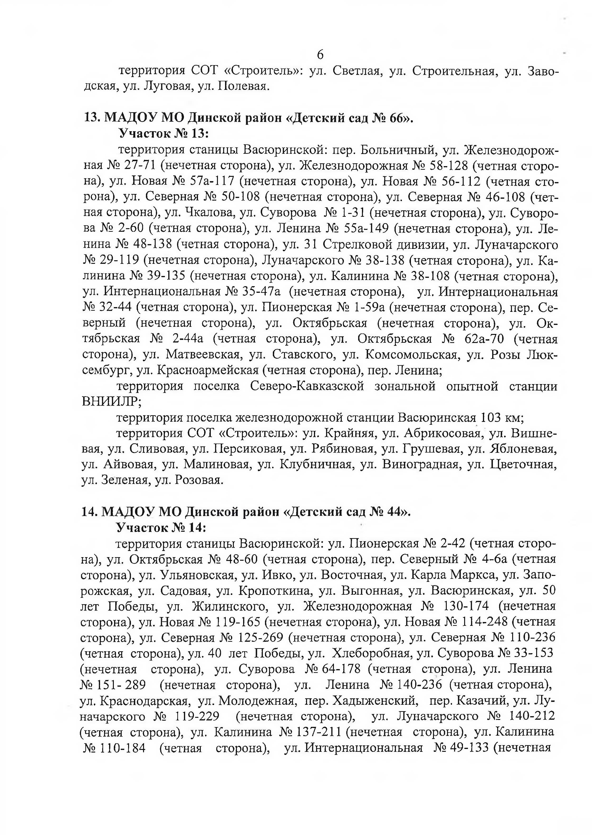
6
территория СОТ «Строитель»: ул. Светлая, ул. Строительная, ул. Заво­ дская, ул. Луговая, ул. Полевая.

МАДОУ МО Динской район «Детский сад № 66». Участок № 13:
территория станицы Васюринской: пер. Больничный, ул. Железнодорож­ ная № 27-71 (нечетная сторона), ул. Железнодорожная № 58-128 (четная сторо­ на), ул. Новая № 57а-117 (нечетная сторона), ул. Новая № 56-112 (четная сто­ рона), ул. Северная № 50-108 (нечетная сторона), ул. Северная № 46-108 (чет­ ная сторона), ул. Чкалова, ул. Суворова № 1-31 (нечетная сторона), ул. Суворо­ ва № 2-60 (четная сторона), ул. Ленина № 55а-149 (нечетная сторона), ул. Ле­ нина № 48-138 (четная сторона), ул. 31 Стрелковой дивизии, ул. Луначарского
№ 29-119 (нечетная сторона), Луначарского № 38-138 (четная сторона), ул. Ка­ линина № 39-135 (нечетная сторона), ул. Калинина № 38-108 (четная сторона), ул. Интернациональная № 35-47а (нечетная сторона), ул. Интернациональная
№ 32-44 (четная сторона), ул. Пионерская № 1-59а (нечетная сторона), пер. Се­ верный (нечетная сторона), ул. Октябрьская (нечетная сторона), ул. Ок­ тябрьская № 2-44а (четная сторона), ул. Октябрьская № 62а-70 (четная сторона), ул. Матвеевская, ул. Ставского, ул. Комсомольская, ул. Розы Люк­ сембург, ул. Красноармейская (четная сторона), пер. Ленина;
территория поселка Северо-Кавказской зональной опытной станции ВНИИЛР;
территория поселка железнодорожной станции Васюринская 103 км; территория СОТ «Строитель»: ул. Крайняя, ул. Абрикосовая, ул. Вишне­
вая, ул. Сливовая, ул. Персиковая, ул. Рябиновая, ул. Грушевая, ул. Яблоневая, ул. Айвовая, ул. Малиновая, ул. Клубничная, ул. Виноградная, ул. Цветочная, ул. Зеленая, ул. Розовая.

МАДОУ МО Динской район «Детский сад № 44». Участок № 14:
территория станицы Васюринской: ул. Пионерская № 2-42 (четная сторо­ на), ул. Октябрьская № 48-60 (четная сторона), пер. Северный № 4-6а (четная сторона), ул. Ульяновская, ул. Ивко, ул. Восточная, ул. Карла Маркса, ул. Запо­ рожская, ул. Садовая, ул. Кропоткина, ул. Выгонная, ул. Васюринская, ул. 50 лет Победы, ул. Жилинского, ул. Железнодорожная № 130-174 (нечетная сторона), ул. Новая № 119-165 (нечетная сторона), ул. Новая № 114-248 (четная сторона), ул. Северная № 125-269 (нечетная сторона), ул. Северная № 110-236 (четная сторона), ул. 40 лет Победы, ул. Хлеборобная, ул. Суворова № 33-153 (нечетная сторона), ул. Суворова № 64-178 (четная сторона), ул. Ленина
№ 151-289 (нечетная сторона), ул. Ленина № 140-236 (четная сторона), ул. Краснодарская, ул. Молодежная, пер. Хадыженский, пер. Казачий, ул. Лу­ начарского № 119-229 (нечетная сторона), ул. Луначарского № 140-212 (четная сторона), ул. Калинина № 137-211 (нечетная сторона), ул. Калинина
№ 110-184 (четная сторона), ул. Интернациональная № 49-133 (нечетная

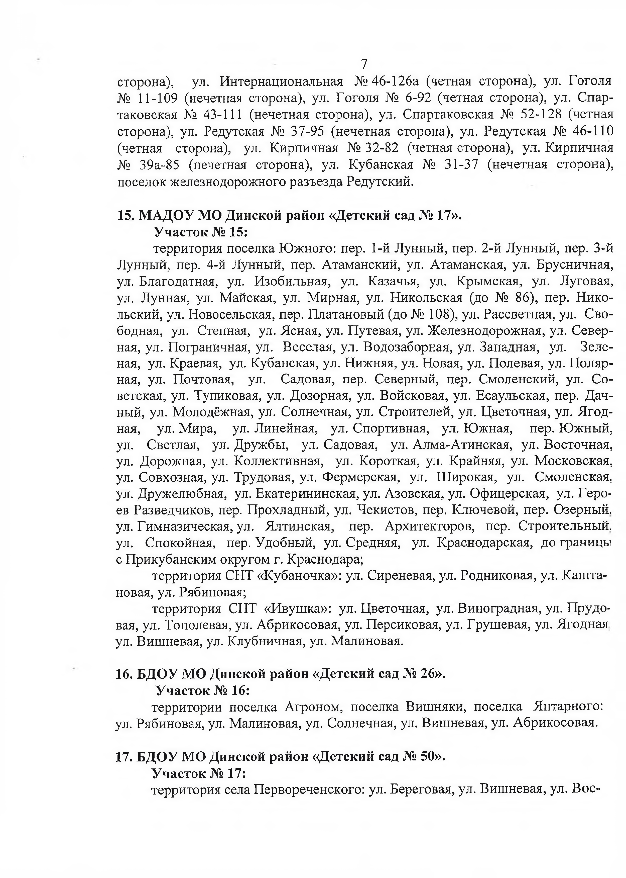
7
сторона), ул. Интернациональная № 46 -126а (четная сторона), ул. Гоголя
№ 11-109 (нечетная сторона), ул. Гоголя № 6-92 (четная сторона), ул. Спар­ таковская № 43-111 (нечетная сторона), ул. Спартаковская № 52-128 (четная сторона), ул. Редутская № 37-95 (нечетная сторона), ул. Редутская № 46-110 (четная сторона), ул. Кирпичная № 32-82 (четная сторона), ул. Кирпичная
№ 39а-85 (нечетная сторона), ул. Кубанская № 31-37 (нечетная сторона), поселок железнодорожного разъезда Редутский.

МАДОУ МО Динской район «Детский сад № 17». Участок № 15:
территория поселка Южного: пер. 1-й Лунный, пер. 2-й Лунный, пер. 3-й Лунный, пер. 4-й Лунный, пер. Атаманский, ул. Атаманская, ул. Брусничная, ул. Благодатная, ул. Изобильная, ул. Казачья, ул. Крымская, ул. Луговая, ул. Лунная, ул. Майская, ул. Мирная, ул. Никольская (до № 86), пер. Нико­ льский, ул. Новосельская, пер. Платановый (до № 108), ул. Рассветная, ул. Сво­ бодная, ул. Степная, ул. Ясная, ул. Путевая, ул. Железнодорожная, ул. Север­ ная, ул. Пограничная, ул. Веселая, ул. Водозаборная, ул. Западная, ул. Зеле­ ная, ул. Краевая, ул. Кубанская, ул. Нижняя, ул. Новая, ул. Полевая, ул. Поляр­ ная, ул. Почтовая, ул. Садовая, пер. Северный, пер. Смоленский, ул. Со­ ветская, ул. Тупиковая, ул. Дозорная, ул. Войсковая, ул. Есаульская, пер. Дач­ ный, ул. Молодёжная, ул. Солнечная, ул. Строителей, ул. Цветочная, ул. Ягод­ ная, ул. Мира, ул. Линейная, ул. Спортивная, ул. Южная, пер. Южный, ул. Светлая, ул. Дружбы, ул. Садовая, ул. Алма-Атинская, ул. Восточная, ул. Дорожная, ул. Коллективная, ул. Короткая, ул. Крайняя, ул. Московская, ул. Совхозная, ул. Трудовая, ул. Фермерская, ул. Широкая, ул. Смоленская, ул. Дружелюбная, ул. Екатерининская, ул. Азовская, ул. Офицерская, ул. Геро- ев Разведчиков, пер. Прохладный, ул. Чекистов, пер. Ключевой, пер. Озерный, ул. Гимназическая, ул. Ялтинская, пер. Архитекторов, пер. Строительный, ул. Спокойная, пер. Удобный, ул. Средняя, ул. Краснодарская, до границы с Прикубанским округом г. Краснодара;
территория СНТ «Кубаночка»: ул. Сиреневая, ул. Родниковая, ул. Кашта­ новая, ул. Рябиновая;
территория СНТ «Ивушка»: ул. Цветочная, ул. Виноградная, ул. Прудо­ вая, ул. Тополевая, ул. Абрикосовая, ул. Персиковая, ул. Грушевая, ул. Ягодная ул. Вишневая, ул. Клубничная, ул. Малиновая.

БДОУ МО Динской район «Детский сад № 26». Участок № 16:
территории поселка Агроном, поселка Вишняки, поселка Янтарного: ул. Рябиновая, ул. Малиновая, ул. Солнечная, ул. Вишневая, ул. Абрикосовая.

БДОУ МО Динской район «Детский сад № 50». Участок № 17:
территория села Первореченского: ул. Береговая, ул. Вишневая, ул. Вое-

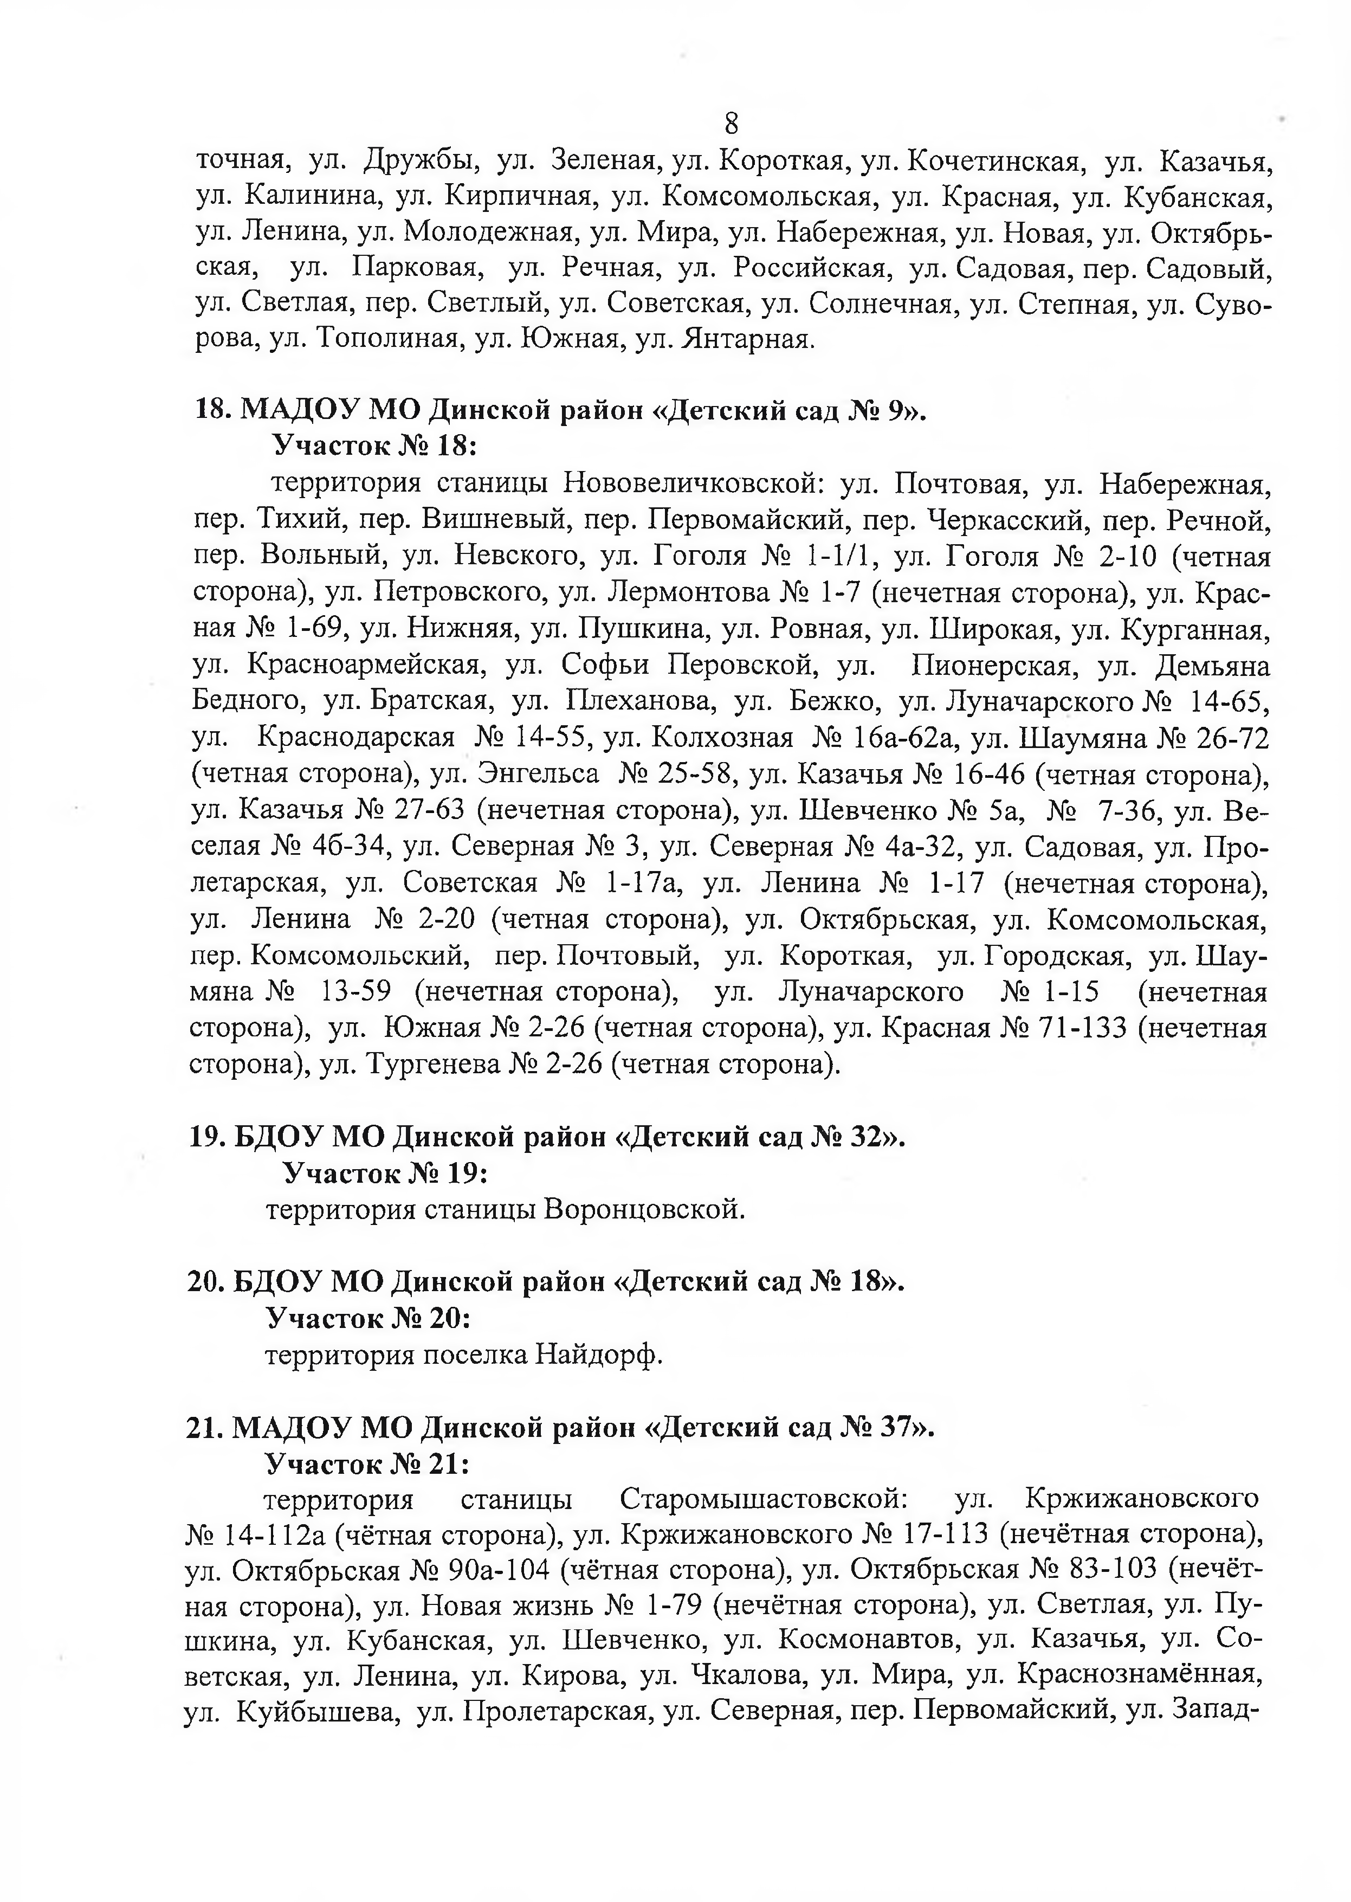
8
точная, ул. Дружбы, ул. Зеленая, ул. Короткая, ул. Кочетинская, ул. Казачья, ул. Калинина, ул. Кирпичная, ул. Комсомольская, ул. Красная, ул. Кубанская, ул. Ленина, ул. Молодежная, ул. Мира, ул. Набережная, ул. Новая, ул. Октябрь­ ская, ул. Парковая, ул. Речная, ул. Российская, ул. Садовая, пер. Садовый, ул. Светлая, пер. Светлый, ул. Советская, ул. Солнечная, ул. Степная, ул. Суво­ рова, ул. Тополиная, ул. Южная, ул. Янтарная.

МАДОУ МО Динской район «Детский сад № 9». Участок № 18:
территория станицы Нововеличковской: ул. Почтовая, ул. Набережная, пер. Тихий, пер. Вишневый, пер. Первомайский, пер. Черкасский, пер. Речной, пер. Вольный, ул. Невского, ул. Гоголя № 1-1/1, ул. Гоголя № 2-10 (четная сторона), ул. Петровского, ул. Лермонтова № 1-7 (нечетная сторона), ул. Крас­ ная № 1-69, ул. Нижняя, ул. Пушкина, ул. Ровная, ул. Широкая, ул. Курганная, ул. Красноармейская, ул. Софьи Перовской, ул. Пионерская, ул. Демьяна Бедного, ул. Братская, ул. Плеханова, ул. Бежко, ул. Луначарского № 14-65, ул. Краснодарская № 14-55, ул. Колхозная № 16а-62а, ул. Шаумяна № 26-72 (четная сторона), ул. Энгельса № 25-58, ул. Казачья № 16-46 (четная сторона), ул. Казачья № 27-63 (нечетная сторона), ул. Шевченко № 5а, № 7-36, ул. Ве­ селая № 46-34, ул. Северная № 3, ул. Северная № 4а-32, ул. Садовая, ул. Про­ летарская, ул. Советская № 1-17а, ул. Ленина № 1-17 (нечетная сторона), ул. Ленина № 2-20 (четная сторона), ул. Октябрьская, ул. Комсомольская, пер. Комсомольский, пер. Почтовый, ул. Короткая, ул. Городская, ул. Шау­ мяна № 13-59 (нечетная сторона), ул. Луначарского № 1-15 (нечетная сторона), ул. Южная № 2-26 (четная сторона), ул. Красная № 71-133 (нечетная сторона), ул. Тургенева № 2-26 (четная сторона).

БДОУ МО Динской район «Детский сад № 32». Участок № 19:
территория станицы Воронцовской.

БДОУ МО Динской район «Детский сад № 18». Участок № 20:
территория поселка Найдорф.

МАДОУ МО Динской район «Детский сад № 37». Участок № 21:
территория станицы Старомышастовской: ул. Кржижановского
№ 14-112а (чётная сторона), ул. Кржижановского № 17-113 (нечётная сторона), ул. Октябрьская № 90а-104 (чётная сторона), ул. Октябрьская № 83-103 (нечёт­ ная сторона), ул. Новая жизнь № 1-79 (нечётная сторона), ул. Светлая, ул. Пу­ шкина, ул. Кубанская, ул. Шевченко, ул. Космонавтов, ул. Казачья, ул. Со­ ветская, ул. Ленина, ул. Кирова, ул. Чкалова, ул. Мира, ул. Краснознамённая, ул. Куйбышева, ул. Пролетарская, ул. Северная, пер. Первомайский, ул. Запад­

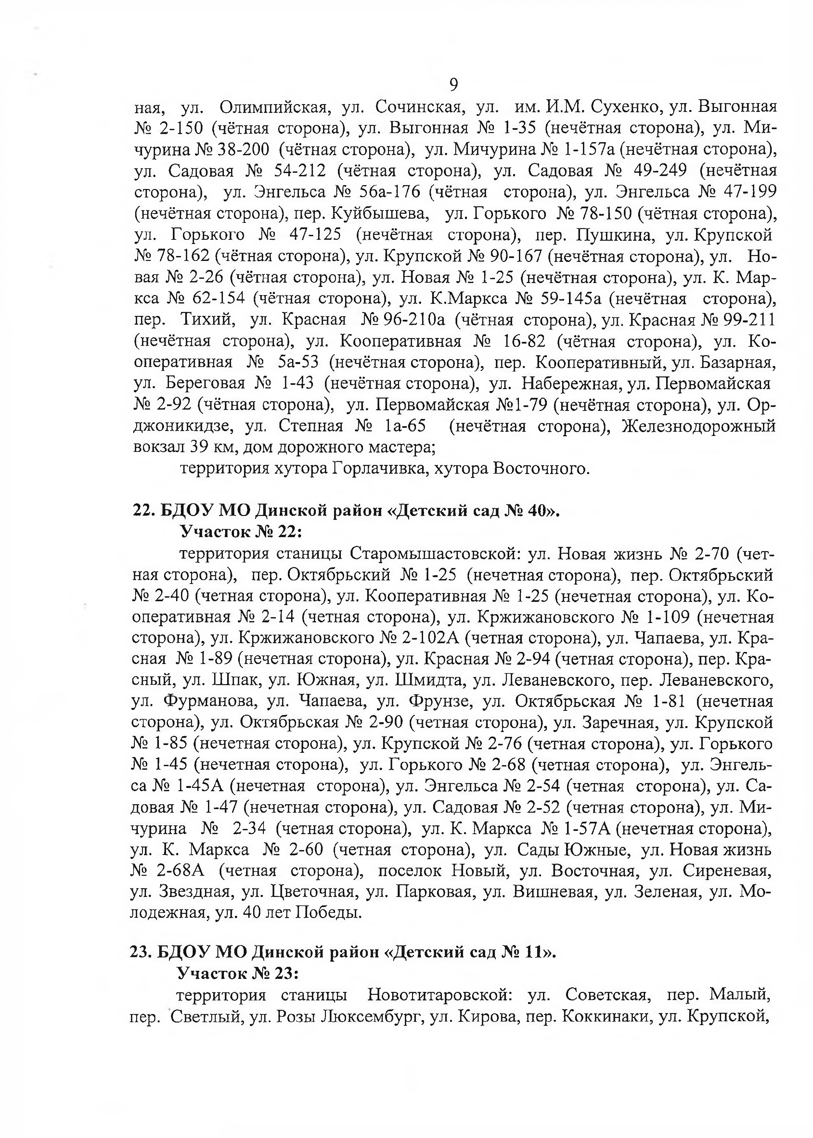
9
ная, ул. Олимпийская, ул. Сочинская, ул. им. И.М. Сухенко, ул. Выгонная
№ 2-150 (чётная сторона), ул. Выгонная № 1-35 (нечётная сторона), ул. Ми­ чурина № 38-200 (чётная сторона), ул. Мичурина № 1-157а (нечётная сторона), ул. Садовая № 54-212 (чётная сторона), ул. Садовая № 49-249 (нечётная сторона), ул. Энгельса № 56а-176 (чётная сторона), ул. Энгельса № 47-199 (нечётная сторона), пер. Куйбышева, ул. Горького № 78-150 (чётная сторона), ул. Горького № 47-125 (нечётная сторона), пер. Пушкина, ул. Крупской
№ 78-162 (чётная сторона), ул. Крупской № 90-167 (нечётная сторона), ул. Но­ вая № 2-26 (чётная сторона), ул. Новая № 1-25 (нечётная сторона), ул. К. Мар­ кса № 62-154 (чётная сторона), ул. К.Маркса № 59-145а (нечётная сторона), пер. Тихий, ул. Красная № 96 -210а (чётная сторона), ул. Красная № 99-211 (нечётная сторона), ул. Кооперативная № 16-82 (чётная сторона), ул. Ко­ оперативная № 5а-53 (нечётная сторона), пер. Кооперативный, ул. Базарная, ул. Береговая № 1-43 (нечётная сторона), ул. Набережная, ул. Первомайская
№ 2-92 (чётная сторона), ул. Первомайская №1-79 (нечётная сторона), ул. Ор­ джоникидзе, ул. Степная № 1а-65 (нечётная сторона), Железнодорожный вокзал 39 км, дом дорожного мастера;
территория хутора Горлачивка, хутора Восточного.

БДОУ МО Динской район «Детский сад № 40». Участок № 22:
территория станицы Старомышастовской: ул. Новая жизнь № 2-70 (чет­ ная сторона), пер. Октябрьский № 1-25 (нечетная сторона), пер. Октябрьский
№ 2-40 (четная сторона), ул. Кооперативная № 1-25 (нечетная сторона), ул. Ко­ оперативная № 2-14 (четная сторона), ул. Кржижановского № 1-109 (нечетная сторона), ул. Кржижановского № 2-102А (четная сторона), ул. Чапаева, ул. Кра­ сная № 1-89 (нечетная сторона), ул. Красная № 2-94 (четная сторона), пер. Кра­ сный, ул. Шпак, ул. Южная, ул. Шмидта, ул. Леваневского, пер. Леваневского, ул. Фурманова, ул. Чапаева, ул. Фрунзе, ул. Октябрьская № 1-81 (нечетная сторона), ул. Октябрьская № 2-90 (четная сторона), ул. Заречная, ул. Крупской
№ 1-85 (нечетная сторона), ул. Крупской № 2-76 (четная сторона), ул. Горького
№ 1-45 (нечетная сторона), ул. Горького № 2-68 (четная сторона), ул. Энгель­ са № 1-45А (нечетная сторона), ул. Энгельса № 2-54 (четная сторона), ул. Са­ довая № 1-47 (нечетная сторона), ул. Садовая № 2-52 (четная сторона), ул. Ми­ чурина № 2-34 (четная сторона), ул. К. Маркса № 1-57А (нечетная сторона), ул. К. Маркса № 2-60 (четная сторона), ул. Сады Южные, ул. Новая жизнь
№ 2-68А (четная сторона), поселок Новый, ул. Восточная, ул. Сиреневая,
ул. Звездная, ул. Цветочная, ул. Парковая, ул. Вишневая, ул. Зеленая, ул. Мо­ лодежная, ул. 40 лет Победы.

БДОУ МО Динской район «Детский сад № 11». Участок № 23:
территория станицы Новотитаровской: ул. Советская, пер. Малый, пер. Светлый, ул. Розы Люксембург, ул. Кирова, пер. Коккинаки, ул. Крупской,

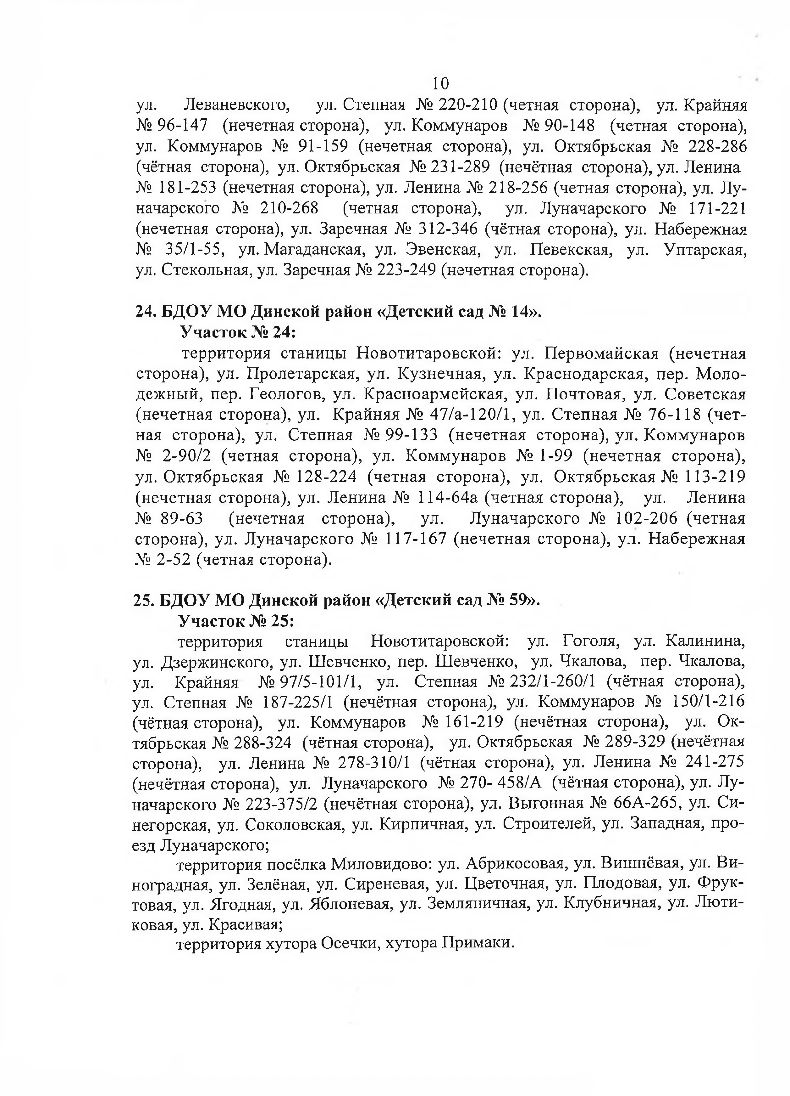
10
ул. Леваневского, ул. Степная № 220-210 (четная сторона), ул. Крайняя
№ 96-147 (нечетная сторона), ул. Коммунаров № 90-148 (четная сторона), ул. Коммунаров № 91-159 (нечетная сторона), ул. Октябрьская № 228-286 (чётная сторона), ул. Октябрьская № 231-289 (нечётная сторона), ул. Ленина
№ 181-253 (нечетная сторона), ул. Ленина № 218-256 (четная сторона), ул. Лу­ начарского № 210-268 (четная сторона), ул. Луначарского № 171-221 (нечетная сторона), ул. Заречная № 312-346 (чётная сторона), ул. Набережная
№ 35/1-55, ул. Магаданская, ул. Эвенская, ул. Певекская, ул. Уптарская, ул. Стекольная, ул. Заречная № 223-249 (нечетная сторона).

БДОУ МО Динской район «Детский сад № 14». Участок № 24:
территория станицы Новотатаровской: ул. Первомайская (нечетная сторона), ул. Пролетарская, ул. Кузнечная, ул. Краснодарская, пер. Моло­ дежный, пер. Геологов, ул. Красноармейская, ул. Почтовая, ул. Советская (нечетная сторона), ул. Крайняя № 47 /а-120/1, ул. Степная № 76-118 (чет­ ная сторона), ул. Степная № 99-133 (нечетная сторона), ул. Коммунаров
№ 2-90/2 (четная сторона), ул. Коммунаров № 1-99 (нечетная сторона), ул. Октябрьская № 128-224 (четная сторона), ул. Октябрьская № 113-219 (нечетная сторона), ул. Ленина № 114-64а (четная сторона), ул. Ленина
№ 89-63 (нечетная сторона), ул. Луначарского № 102-206 (четная сторона), ул. Луначарского № 117-167 (нечетная сторона), ул. Набережная
№ 2-52 (четная сторона).

БДОУ МО Динской район «Детский сад № 59». Участок № 25:
территория станицы Новотитаровской: ул. Гоголя, ул. Калинина, ул. Дзержинского, ул. Шевченко, пер. Шевченко, ул. Чкалова, пер. Чкалова, ул. Крайняя № 97/5-101/1, ул. Степная № 232/1-260/1 (чётная сторона), ул. Степная № 187-225/1 (нечётная сторона), ул. Коммунаров № 150/1-216 (чётная сторона), ул. Коммунаров № 161-219 (нечётная сторона), ул. Ок­ тябрьская № 288-324 (чётная сторона), ул. Октябрьская № 289-329 (нечётная сторона), ул. Ленина № 278-310/1 (чётная сторона), ул. Ленина № 241-275 (нечётная сторона), ул. Луначарского № 270- 458/А (чётная сторона), ул. Лу­ начарского № 223-375/2 (нечётная сторона), ул. Выгонная № 66А-265, ул. Си­ негорская, ул. Соколовская, ул. Кирпичная, ул. Строителей, ул. Западная, про­ езд Луначарского;
территория посёлка Миловидово: ул. Абрикосовая, ул. Вишнёвая, ул. Ви­
ноградная, ул. Зелёная, ул. Сиреневая, ул. Цветочная, ул. Плодовая, ул. Фрук­ товая, ул. Ягодная, ул. Яблоневая, ул. Земляничная, ул. Клубничная, ул. Люти­ ковая, ул. Красивая;
территория хутора Осечки, хутора Примаки.

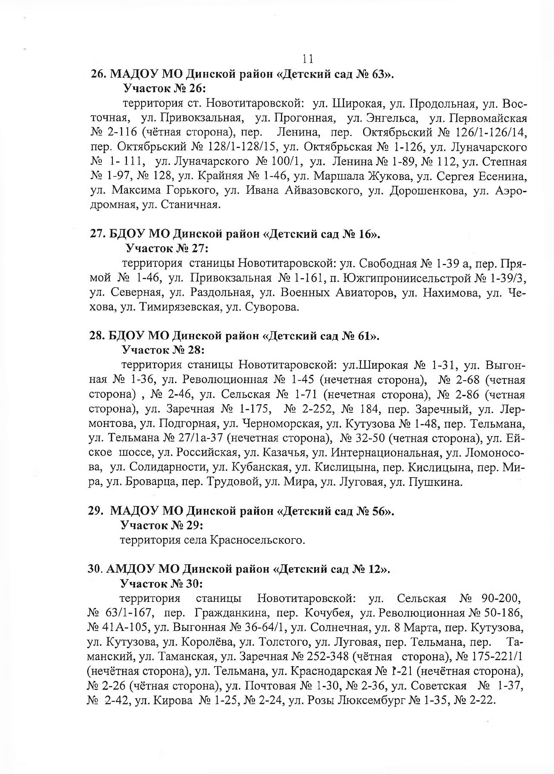
11

МАДОУ МО Динской район «Детский сад № 63». Участок № 26:
территория ст. Новотатаровской: ул. Широкая, ул. Продольная, ул. Вос­ точная, ул. Привокзальная, ул. Прогонная, ул. Энгельса, ул. Первомайская
№ 2-116 (чётная сторона), пер. Ленина, пер. Октябрьский № 126/1 -126/14, пер. Октябрьский № 128/1-128/15, ул. Октябрьская № 1-126, ул. Луначарского
№ 1-111, ул. Луначарского № 100/1, ул. Ленина № 1-89, № 112, ул. Степная
№ 1-97, № 128, ул. Крайняя № 1-46, ул. Маршала Жукова, ул. Сергея Есенина, ул. Максима Горького, ул. Ивана Айвазовского, ул. Дорошенкова, ул. Аэро­ дромная, ул. Станичная.

БДОУ МО Динской район «Детский сад № 16». Участок № 27:
территория станицы Новотатаровской: ул. Свободная № 1-39 а, пер. Пря­ мой № 1-46, ул. Привокзальная № 1-161, п. Южгипрониисельстрой № 1-39/3, ул. Северная, ул. Раздольная, ул. Военных Авиаторов, ул. Нахимова, ул. Че­ хова, ул. Тимирязевская, ул. Суворова.

БДОУ МО Динской район «Детский сад № 61». Участок № 28:
территория станицы Новотатаровской: ул.Широкая № 1-31, ул. Выгон­ ная № 1-36, ул. Революционная № 1-45 (нечетная сторона), № 2-68 (четная сторона) , № 2-46, ул. Сельская № 1-71 (нечетная сторона), № 2-86 (четная сторона), ул. Заречная № 1-175, № 2-252, № 184, пер. Заречный, ул. Лер­ монтова, ул. Подгорная, ул. Черноморская, ул. Кутузова № 1-48, пер. Тельмана, ул. Тельмана № 27/1 а-37 (нечетная сторона), № 32-50 (четная сторона), ул. Ей­ ское шоссе, ул. Российская, ул. Казачья, ул. Интернациональная, ул. Ломоносо­ ва, ул. Солидарности, ул. Кубанская, ул. Кислицына, пер. Кислицына, пер. Ми­ ра, ул. Броварца, пер. Трудовой, ул. Мира, ул. Луговая, ул. Пушкина.

МАДОУ МО Динской район «Детский сад № 56». Участок № 29:
территория села Красносельского.

АМДОУ МО Динской район «Детский сад № 12». Участок № 30:
территория станицы Новотатаровской: ул. Сельская № 90-200,
№ 63/1-167, пер. Гражданкина, пер. Кочубея, ул. Революционная № 50-186,
№ 41 А -105, ул. Выгонная № 36-64/1, ул. Солнечная, ул. 8 Марта, пер. Кутузова, ул. Кутузова, ул. Королёва, ул. Толстого, ул. Луговая, пер. Тельмана, пер. Та­ манский, ул. Таманская, ул. Заречная № 252-348 (чётная сторона), № 175-221/1 (нечётная сторона), ул. Тельмана, ул. Краснодарская № 1-21 (нечётная сторона),
№ 2-26 (чётная сторона), ул. Почтовая № 1-30, № 2-36, ул. Советская № 1-37,
№ 2-42, ул. Кирова № 1-25, № 2-24, ул. Розы Люксембург № 1-35, № 2-22.

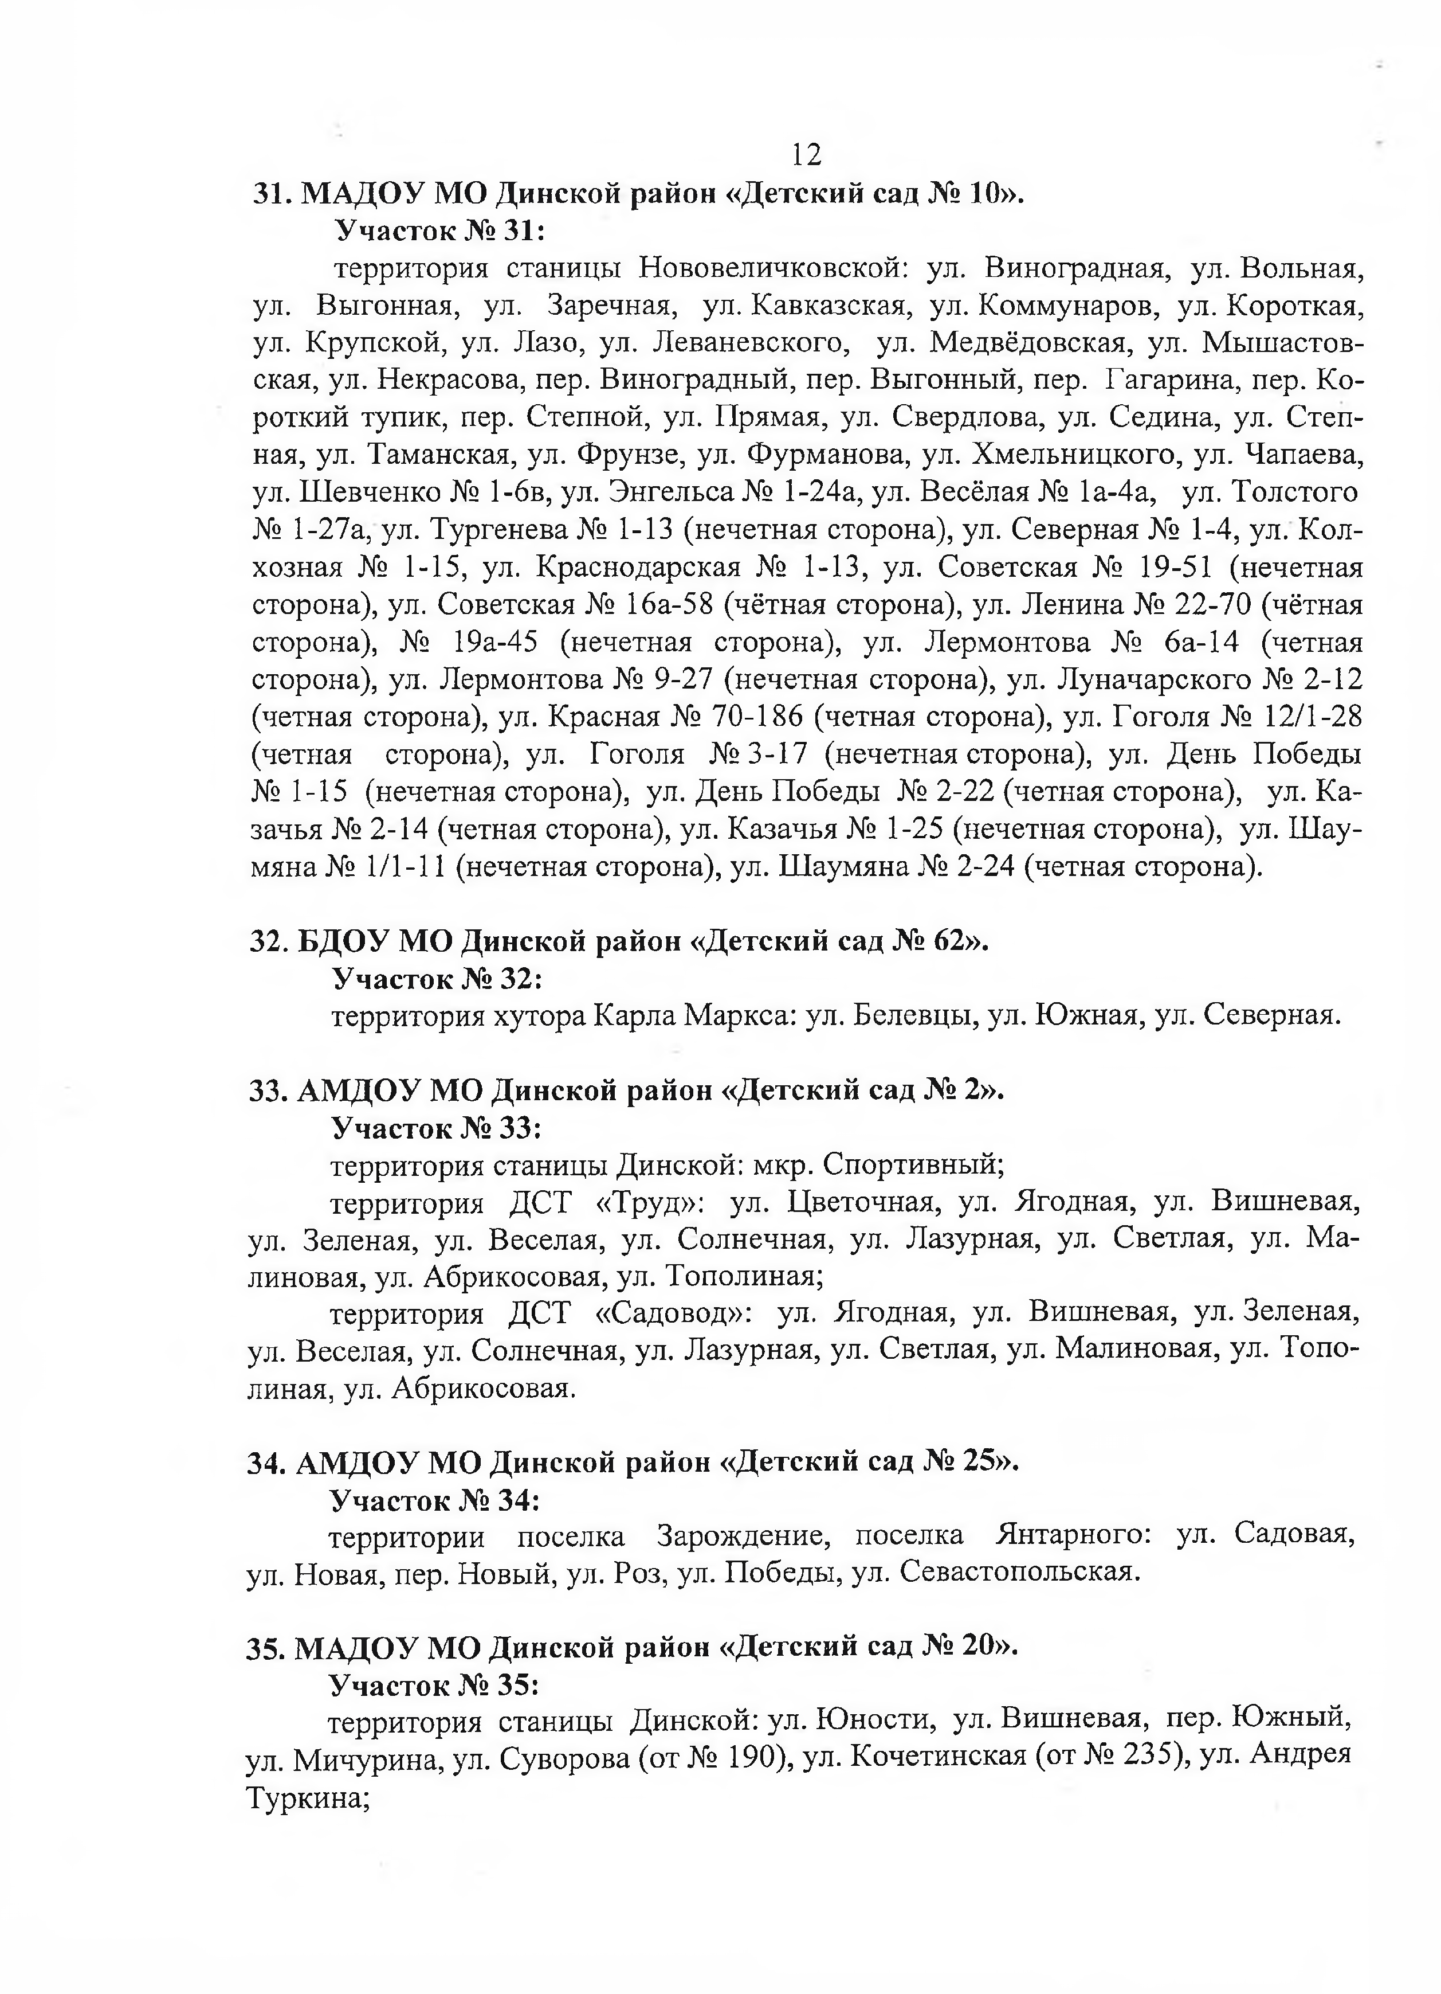
12

МАДОУ МО Динской район «Детский сад № 10». Участок №31:
территория станицы Нововеличковской: ул. Виноградная, ул. Вольная, ул. Выгонная, ул. Заречная, ул. Кавказская, ул. Коммунаров, ул. Короткая, ул. Крупской, ул. Лазо, ул. Леваневского, ул. Медвёдовская, ул. Мышастов- ская, ул. Некрасова, пер. Виноградный, пер. Выгонный, пер. Гагарина, пер. Ко­ роткий тупик, пер. Степной, ул. Прямая, ул. Свердлова, ул. Седина, ул. Степ­ ная, ул. Таманская, ул. Фрунзе, ул. Фурманова, ул. Хмельницкого, ул. Чапаева, ул. Шевченко № 1-6в, ул. Энгельса № 1-24а, ул. Весёлая № 1а-4а, ул. Толстого
№ 1-27а, ул. Тургенева № 1-13 (нечетная сторона), ул. Северная № 1-4, ул. Кол­ хозная № 1-15, ул. Краснодарская № 1-13, ул. Советская № 19-51 (нечетная сторона), ул. Советская № 16а-58 (чётная сторона), ул. Ленина № 22-70 (чётная сторона), № 19а-45 (нечетная сторона), ул. Лермонтова № 6а-14 (четная сторона), ул. Лермонтова № 9-27 (нечетная сторона), ул. Луначарского № 2-12 (четная сторона), ул. Красная № 70-186 (четная сторона), ул. Гоголя № 12/1-28 (четная сторона), ул. Гоголя № 3-17 (нечетная сторона), ул. День Победы
№ 1-15 (нечетная сторона), ул. День Победы № 2-22 (четная сторона), ул. Ка­ зачья № 2-14 (четная сторона), ул. Казачья № 1-25 (нечетная сторона), ул. Шау­ мяна № 1/1-11 (нечетная сторона), ул. Шаумяна № 2-24 (четная сторона).

БДОУ МО Динской район «Детский сад № 62». Участок № 32:
территория хутора Карла Маркса: ул. Белевцы, ул. Южная, ул. Северная.

АМДОУ МО Динской район «Детский сад № 2». Участок № 33:
территория станицы Динской: мкр. Спортивный;
территория ДСТ «Труд»: ул. Цветочная, ул. Ягодная, ул. Вишневая, ул. Зеленая, ул. Веселая, ул. Солнечная, ул. Лазурная, ул. Светлая, ул. Ма­ линовая, ул. Абрикосовая, ул. Тополиная;
территория ДСТ «Садовод»: ул. Ягодная, ул. Вишневая, ул. Зеленая, ул. Веселая, ул. Солнечная, ул. Лазурная, ул. Светлая, ул. Малиновая, ул. Топо­ линая, ул. Абрикосовая.

АМДОУ МО Динской район «Детский сад № 25». Участок № 34:
территории поселка Зарождение, поселка Янтарного: ул. Садовая,
ул. Новая, пер. Новый, ул. Роз, ул. Победы, ул. Севастопольская.

МАДОУ МО Динской район «Детский сад № 20». Участок № 35:
территория станицы Динской: ул. Юности, ул. Вишневая, пер. Южный,
ул. Мичурина, ул. Суворова (от № 190), ул. Кочетинская (от № 235), ул. Андрея Туркина;

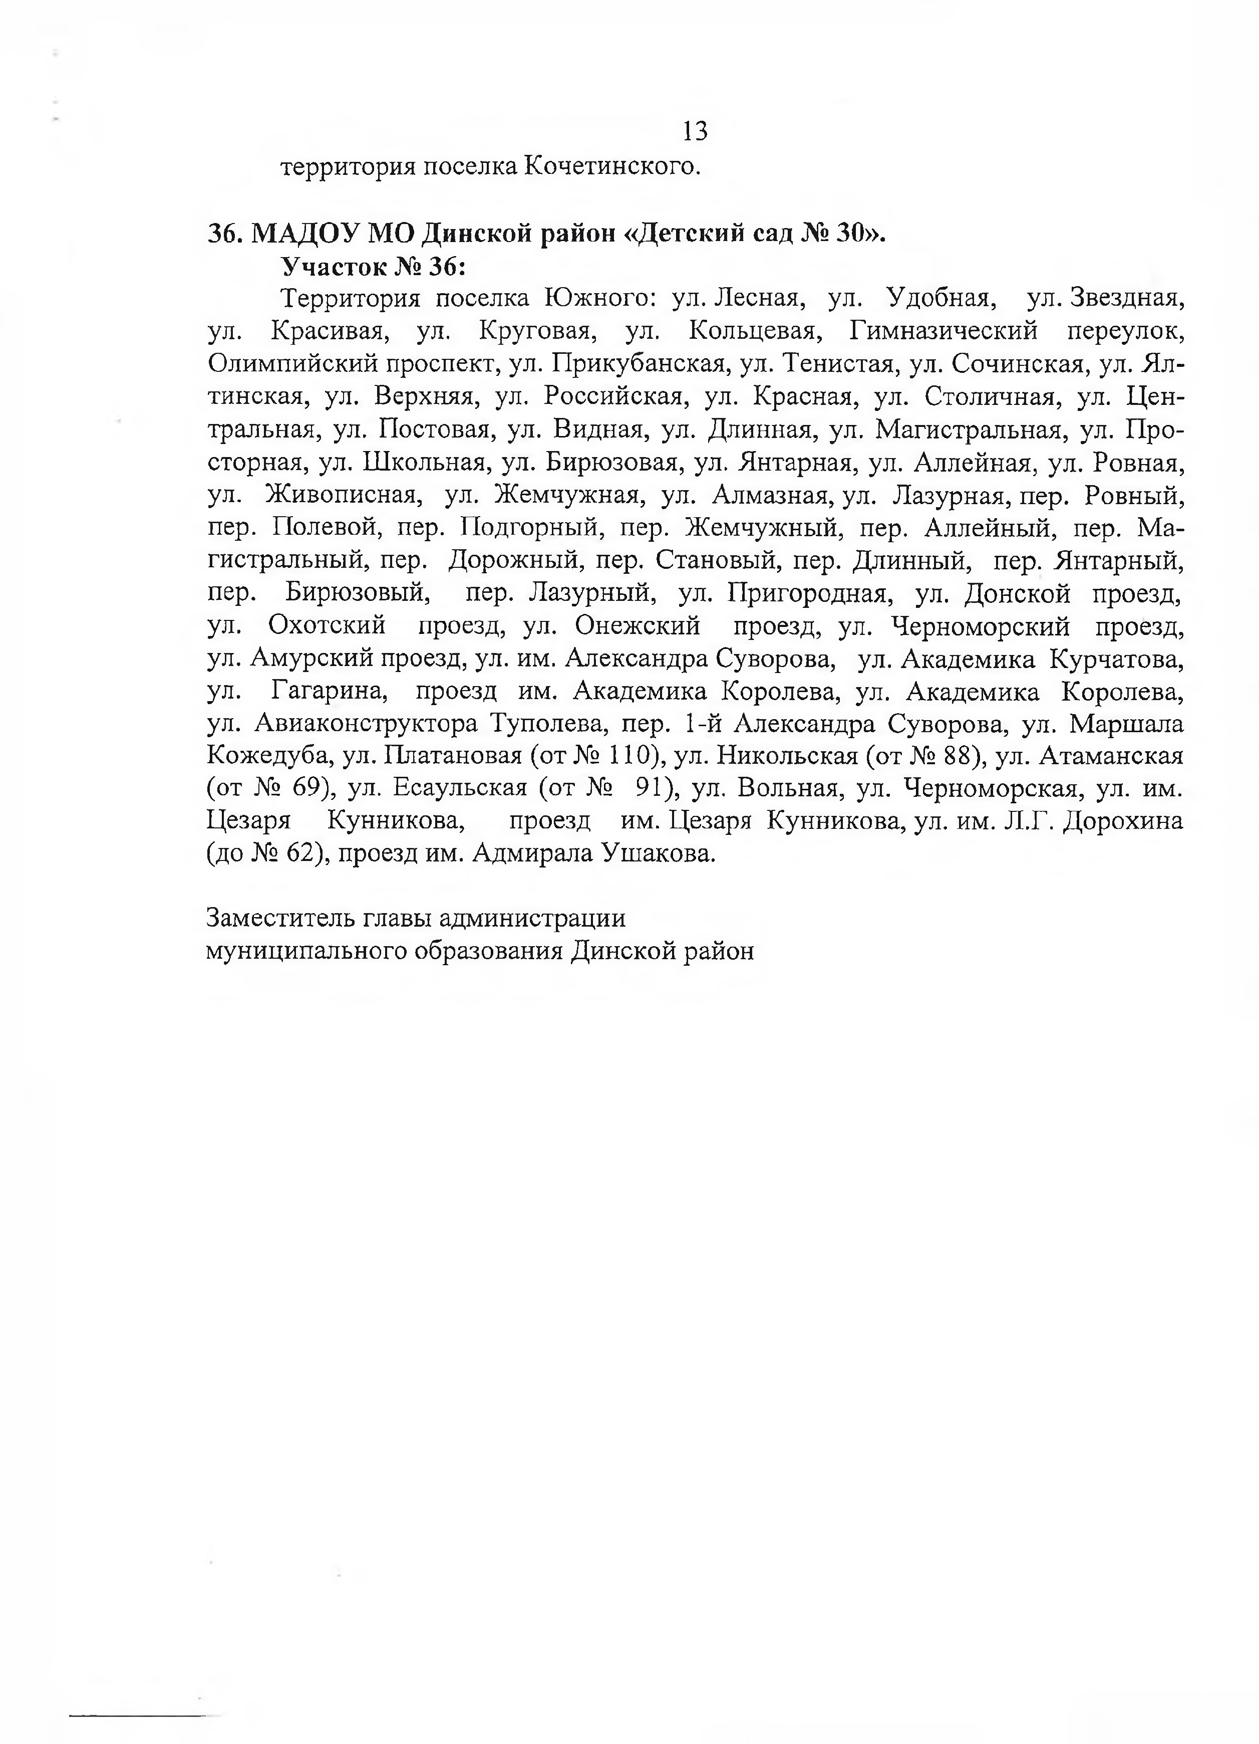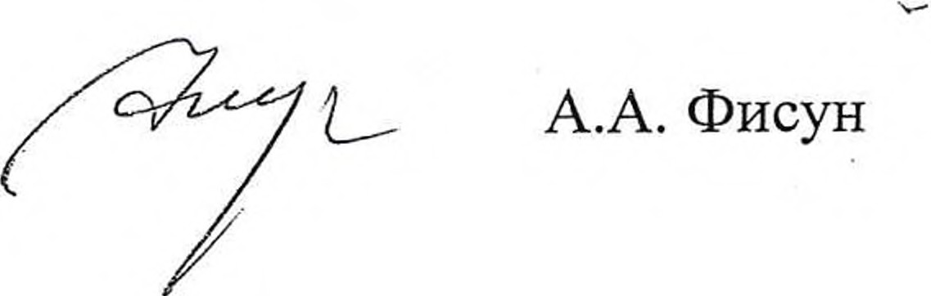13
территория поселка Кочетинского.

МАДОУ МО Динской район «Детский сад № 30». Участок № 36:
Территория поселка Южного: ул. Лесная, ул. Удобная, ул. Звездная, ул. Красивая, ул. Круговая, ул. Кольцевая, Гимназический переулок, Олимпийский проспект, ул. Прикубанская, ул. Тенистая, ул. Сочинская, ул. Ял­ тинская, ул. Верхняя, ул. Российская, ул. Красная, ул. Столичная, ул. Цен­ тральная, ул. Постовая, ул. Видная, ул. Длинная, ул. Магистральная, ул. Про­ сторная, ул. Школьная, ул. Бирюзовая, ул. Янтарная, ул. Аллейная, ул. Ровная, ул. Живописная, ул. Жемчужная, ул. Алмазная, ул. Лазурная, пер. Ровный, пер. Полевой, пер. Подгорный, пер. Жемчужный, пер. Аллейный, пер. Ма­ гистральный, пер. Дорожный, пер. Становый, пер. Длинный, пер. Янтарный, пер. Бирюзовый, пер. Лазурный, ул. Пригородная, ул. Донской проезд, ул. Охотский проезд, ул. Онежский проезд, ул. Черноморский проезд, ул. Амурский проезд, ул. им. Александра Суворова, ул. Академика Курчатова, ул. Гагарина, проезд им. Академика Королева, ул. Академика Королева, ул. Авиаконструктора Туполева, пер. 1-й Александра Суворова, ул. Маршала Кожедуба, ул. Платановая (от № 110), ул. Никольская (от № 88), ул. Атаманская (от № 69), ул. Есаульская (от № 91), ул. Вольная, ул. Черноморская, ул. им. Цезаря Кунникова, проезд им. Цезаря Кунникова, ул. им. Л.Г. Дорохина (до № 62), проезд им. Адмирала Ушакова.

Заместитель главы администрации муниципального образования Динской район

